

**[سلامت روان چیست و چگونه بدست می آید ؟](http://namnak.com/%D8%B3%D9%84%D8%A7%D9%85%D8%AA-%D8%B1%D9%88%D8%A7%D9%86.p36359)**

داشتن سلامت روان تمامی ابعاد زندگی شما را در بر می گیرد و احساس و حتی بر طرز فکر شما نیز تاثیر بسزای را دارد.

**چگونه داشته باشیم**[**سلامت روان**](http://namnak.com/%D8%B3%D9%84%D8%A7%D9%85%D8%AA-%D8%B1%D9%88%D8%A7%D9%86.p36359)

*سلامت روان* به معنی آرامش فیزیکی و کمبود سر و صدا نیست بلکه معنایی کلی تری دارد و کیفیت زندگی بر آن تاثیر میگذارد. سلامت  روان روی طرز فکر، احساس و رفتار روزانه شما تاثیر دارد و همچنین روی توانایی شما در مواجهه باچالش های زندگی -سلامت روان حالتی از رفاه است که در آن فرد توانایی هایش را باز می شناسد وقادر است با استرس های معمول زندگی مدارا کند

## افرادی که سلامت روان دارند، دارای ویژگی های

* حس رضایت و خرسندی
* توانایی خندیدن و هیجان و سرگرمی داشتن در زندگی
* توانایی مقابله با *استرس*
* هدف داشتن در فعالیت ها ، روابط و زندگی
* انعطاف در یادگیری مهارت های جدید و توانایی تغییر
* تعادل بین کار و بازی ، استراحت و فعالیت
* توانایی ساخت و بهبود روابط

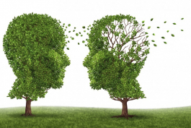

چگونه سلامت ذهن خود را افزایش دهیم :هرکس که از مشکلات ذهنی و احساسی رنج می برد ، معمولا احساس تنهایی زیادی می کند و همچنین ممکن است از اختلال ذهنی هم رنج ببرد . اکثر ما انسان ها سیگنال های احساسی را که نشان دهنده هشدار و اخطار برای سلامت نامناسب ذهن است، جدی نمی گیریم که بیشتر آن ها در نتیجه مصرف رفتارهای مخرب ، داروها و [**مواد غذایی**](http://namnak.com/Food-industry.p16005) مضر می باشد و از طرفی همه ما امید داریم که این وضعیت خود به خود بهبود پیدا کند و به همین دلیل تسلیم شرایط می شویم.

خبر خوب اینجاست که مجبور نیستید به این احساس بد ادامه دهید و همچنین تمرین های زیادی وجود دارد که می تواند روحیه شما را بهبود ببخشد و باعث شود از زندگی لذت ببرید .

سعی کنید که ارتباطات اجتماعی خود را مخصوصا ارتباطات چهره به چهره را افزایش دهید.

فرقی ندارد که چه مدت زمانی را به ارتقای سلامت ذهن  روان خود اختصاص داده اید، به همکاری و ارتباط با دیگران نیاز دارید تا بتوانید بهترین عملکرد را داشته باشید

چرا روابط چهره به چهره انقدر اهمیت دارد:تماس های تلفنی و شرکت در شبکه ها و گردهمایی های اجتماعی می تواند کیفیت روابط شما را در اجتماع بهبود ببخشد . کلید موفقیت این راه این است که شنونده خوبی باشیم و بدون تجزیه و تحلیل و قضاوت به صحبت های دیگران گوش دهیم

بسیاری از افراد با اعتماد کردن جذب شما می شوند و اگر فکر می کنید که کسی را برای صحبت کردن و روابط اجتماعی ندارید، باید روابط دوستانه ای را ایجاد کنید ، مثلا می توانید این روابط را با همسایگان خود یا با افراد در اتوبوس داشته باشید و سعی کنید که ارتباط چشمی خود را در این روابط حفظ کنید و همیشه لبخند به لب داشته باشید

**فعال بودن علاوه بر بدن، برای ذهن نیز خوب است**

ذهن و بدن شما به طرز عجیبی با یکدیگر در ارتباط هستند و زمانی که سلامت جسمی خود را بالا ببرید، از لحاظ ذهنی و احساسی نیز حس بهتری به خودتان خواهید داشت و فعالیت فیزیکی باعث آزاد سازی اندورفین، مواد شیمیایی قوی می شود که می تواند انرژی فرد را افزایش دهد و روحیه او را بهبود ببخشد و ورزش های منظم همچنین تاثیر سبیار زیادی روی از بین بردن استرس ، بهبود حافظه و کمک به خواب بهتر دارد

**راهکارهایی برای شروع یک روتین ورزشی**

 30دقیقه در روز برای یک ورزش برنامه ریزی کنید و اگر برایتان سخت است، می توانید آن را به سه بخش 10 دقیقه ای تقسیم کنید ورزش خود را با قدم زدن و رقص با موسیقی مورد علاقه خود آغاز کنید

 ذهن خودتان را نیز با تمرین ورزشی هماهنگ کنید . به این معنا که هنگام ورزش کردن تمرکز خود را روی عضلات قرار دهید و تاثیر آن را روی تک تک سلول ها و عضلاتتان احساس کنید

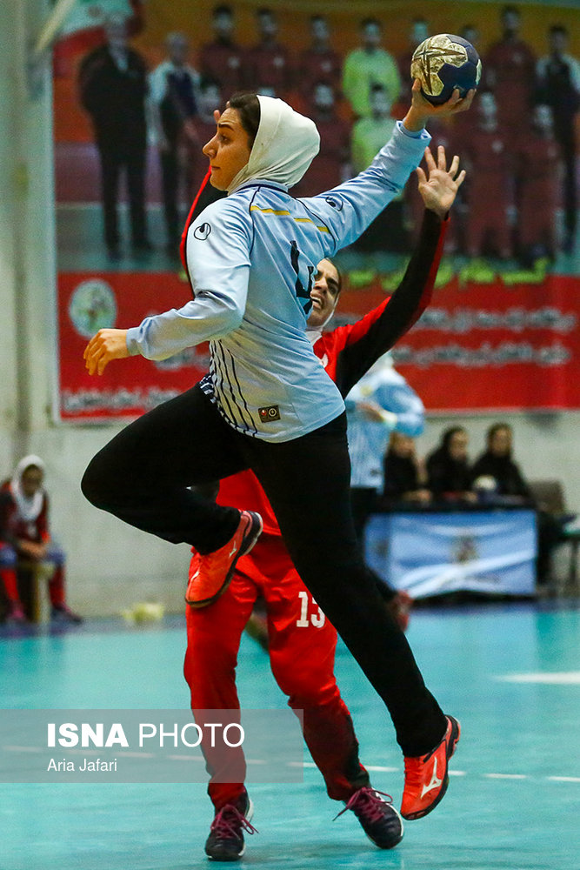

.

**چگونه سطح استرس خود را کنترل کنیم ؟**

استرس فشار شدیدی را به ذهن و احساس فرد وارد می کند و به همین دلیل باید تحت کنترل فرد باشد. خوشبختانه استراتژی هایی برای کنترل استرس وجود دارد که می توانید آن ها را به کار ببندید

**- صحبت دوستانه داشته باشید**

**سعی کنید که تعاملات چهره به چهره خود را افزایش دهید تا با این کار حس بهتری داشته باشید و در نتیجه استرس شما کاهش و آرامش شما افزایش می یابد. در این زمان** هورمون های استرس بر اثر صمیمیت شما با شخص مقابل آزاد می شود

**- ایجاد عادات جذاب**

آیا گوش کردن به یک موسیقی با صدای بالا به شما احساس خوبی می دهد ؟ آیا بو کردن قهوه برای شما خوشایند است ؟ یا شاید فشار دادن توپ های نرم بتواند حس شما را زیباتر کند. هرکس واکنش های مختلفی به مسائل دارد و از چیزهای متنوعی می تواند لذت ببرد و پس سعی کنید که لذت خود را در این موارد پیدا کنید و آرامش خود را بالا ببرید .

**- زمان آسودگی و فراغت خود را در اولویت قرار دهید**

در [**اوقات فراغت**](http://namnak.com/%D9%BE%D8%B1-%DA%A9%D8%B1%D8%AF%D9%86-%D8%A7%D9%88%D9%82%D8%A7%D8%AA-%D9%81%D8%B1%D8%A7%D8%BA%D8%AA-%D8%A8%DA%86%D9%87-%D9%87%D8%A7-.p35322) خود کارهایی را انجام دهید که حس لذت را به شما منتقل می کند ، مثلا دیدن یک فیلم زیبا ، قدم زدن در ساحل، گوش دادن به موسیقی، خواندن یک کتاب خوب و صحبت کردن با دوستان جزء همین موارد می باشد

**- زمانی را به شکرگزاری اختصاص دهید**

در مورد هر چیز زیبایی در زندگی فکر کنید و احساس شکرگزاری را در خود افزایش دهید .;  [**مدیتیشن**](http://namnak.com/%D9%85%D8%AF%DB%8C%D8%AA%DB%8C%D8%B4%D9%86.p166) ; دعا کنید، از غروب آفتاب لذت ببرید و زمانی را به فکر کردن به هر چیز مثبتی در زندگیتان اختصاص دهید.

**- یک تمرین ریلکس کننده برای خود اتخاذ کنید**

تکنیک های ریلکسیشن در کاهش سطح استرس کمک کننده است . تکنیک هایی مثل یوگا، مدیتیشن، نفس عمیق و ریلکس کردن عضلات نیز می تواند این تعادل و ارامش ذهنی را به شما منتقل کند.

**- از یک رژیم غذایی مناسب استفاده کنید**

غذاها تاثیر زیادی روی جسم و ذهن شما دارند. حال در این قسمت غذا های مناسب و نامناسب را برای سلامت روانتان معرفی می کنیم .

**موادی که تاثیر منفی روی سلامت روان دارند**

* کافئین- الکل
* [**چربی ترانس**](http://namnak.com/%D9%85%D9%85%D9%86%D9%88%D8%B9%DB%8C%D8%AA-%DA%86%D8%B1%D8%A8%DB%8C-%D8%AA%D8%B1%D8%A7%D9%86%D8%B3.p17478) یا هرگونه روغن هیدروژنه
* غذاهایی با سطح ماده نگهدارنده بالا یا هورمون ها
* میان وعده های قند دار
* کربن های فرآوری شده مثل برنج یا آرد سفید
* غذاهای سرخ کردنی

**غذا هایی که سلامت ذهن و روان را افزایش می دهند**

* ماهی های غنی از اسید چرب امگا3
* آجیل و تنقلاتی مثل گردو، [**بادام**](http://namnak.com/%D8%AE%D9%88%D8%A7%D8%B5-%D9%85%D9%81%DB%8C%D8%AF-%D8%A8%D8%A7%D8%AF%D8%A7%D9%85.p23927) [**فندق**](http://namnak.com/%D9%81%D9%86%D8%AF%D9%82.p65392) و [**بادام زمینی**](http://namnak.com/%D8%AE%D9%88%D8%A7%D8%B5-%D8%A8%D8%A7%D8%AF%D8%A7%D9%85-%D8%B2%D9%85%DB%8C%D9%86%DB%8C.p10771)
* [**آووکادو**](http://namnak.com/%D8%AE%D9%88%D8%A7%D8%B5-%D8%A2%D9%88%D9%88%DA%A9%D8%A7%D8%AF%D9%88.p31064)
* لوبیا
* اسفناج



**اهمیت خواب مناسب را فراموش نکنید**

اگر زندگی شلوغی دارید، میزان خواب خود را بررسی کنید . خواب مناسب در سلامت روان شما نقش بسیار مهمی دارد و کم خوابی به طرز عجیبی در افزایش استرس، تند خویی، کمبود انرژی تاثیرگزار است و کمبود ان در طولانی مدت نیز سلامت کلی بدن شما را نشانه می گیرد

نوجوانان باید در طول روز نه ساعت خواب داشته باشند اما این خواب به راحتی به دست نمی آید. البته نباید انتظار داشته باشید که سریعا بعد از دراز کشیدن و بستن چشم ها خوابتان ببرد و حتما مجبور نیستید که خود را به خواب بزنید . برای بهبود روحیه می توانید چند دقیقه ای از صفحات تلویزیون، گوشی، تبلت، کامپیوتر دو ساعت قبل خواب دوری کنید .

**در زندگی هدف داشته باشید و برای ان معنا در نظر بگیرید**

هرکس می تواند از راه های مختلفی در زندگی خود هدف گزاری کند . این هدف باید به گونه ای باشد که هنگام فکر کردن به آن حس خوبی به شما منتقل کند و باعث شود که از جای خود بلند شوید . این کار باعث می شود که مغز شما سلول های نویی تولید کند و راه های عصبی جدیدی را ایجاد کند و همچنین باعث تقویت سیستم ایمنی ، تسکین درد ، از بین بردن استرس و بالا نگه داشتن انگیزه شما می شود .

**چه چیز به زندگی شما معنی و هدف می دهد ؟**

**- در کارهایی شرکت کنید که به زندگی شما معنی می بخشد**

کارها و فعالیت هایی را انجام دهید که شما را به چالش می کشد و خلاقیت تان را افزایش می دهد و باعث می شود که احساس شادابی و سرزندگی کنید . کارهایی مثل باغبانی ، نقاشی کشیدن ، نوشتن ، نواختن یک وسیله موسیقی یا ساخت لوازمی در ورکشاپ جزء همین کارها است .

سعی کنید که زمان با کیفیتی را در در کنار افراد موفق بگذرانید که این کار باعث افزایش انگیزه و الگوبرداری از آنها می شود روابط:.

**- فعالیت داوطلبانه داشته باشید**

سعی کنید در بنگاه ها و فعالیت های خیریه شرکت کنید تا کیفیت زندگی شما افزایش پیدا کند که در این مسیرها بیش از زمان دیگری به اهداف خود در زندگی پی می برید و معنی واقعی را درک می کنید .

**- مراقبت از اشخاص**

مراقبت کردن از افراد سالخورده ، یک فرد مریض یا یک کودک نیز می تواند زندگی را برای شما معنی ببخشد و همچنین می تواند مهربانی ، عشق و وفاداری را در شما افزایش دهد و به همین دلیل زوج هایی که فرزند دارند ، روحیه شادتری دارند که این فعالیت ها تاثیر مستقیم روی سلامت روان شما دارد

با تشکر از حسن توجه شما

